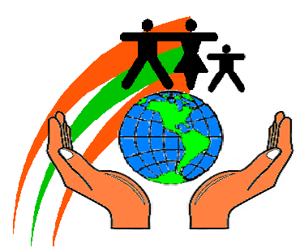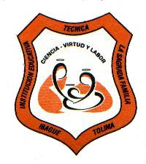**INSTITUCIÓN EDUCATIVA TECNICA SAGRADA FAMILIA SEDE:** _________________ **GRADO: 2° JORNADA AREA:** INGLÉS PERIODO SEGUNDO FECHA_______

**NOMBRE:** _____________________________________________________________________

**TEMA**: Body parts (partes del cuerpo)

**Objetivo de aprendizaje**: Identificar las partes del cuerpo en inglés.

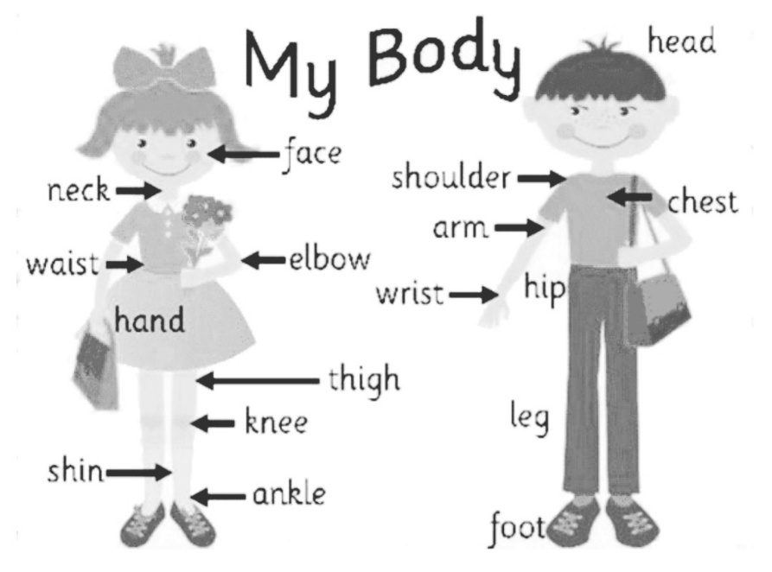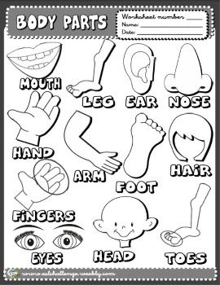

**ACTIVIDADES:**

**1.-** Escuche el video: “Aprende las partes del cuerpo en inglés” <https://www.youtube.com/watch?v=m5_ivSd4Cuw>

* Repita el video cuantas veces sea necesario para aprender la pronunciación.
* Haga un video presentando las partes del cuerpo en inglés con su cuerpo, usando el uniforme.
* Escriba en el cuaderno de inglés el título: “***Partes of the Body”***
* Dibuje o recorte la silueta del cuerpo humano y señale las partes que se muestran en el video.

**2.-** Con líneas de diferenes colores, una la imagen con **3.-** Complete las palabras con las vocales a, e, i, o, u

la palabra correcta.

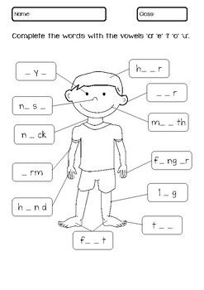

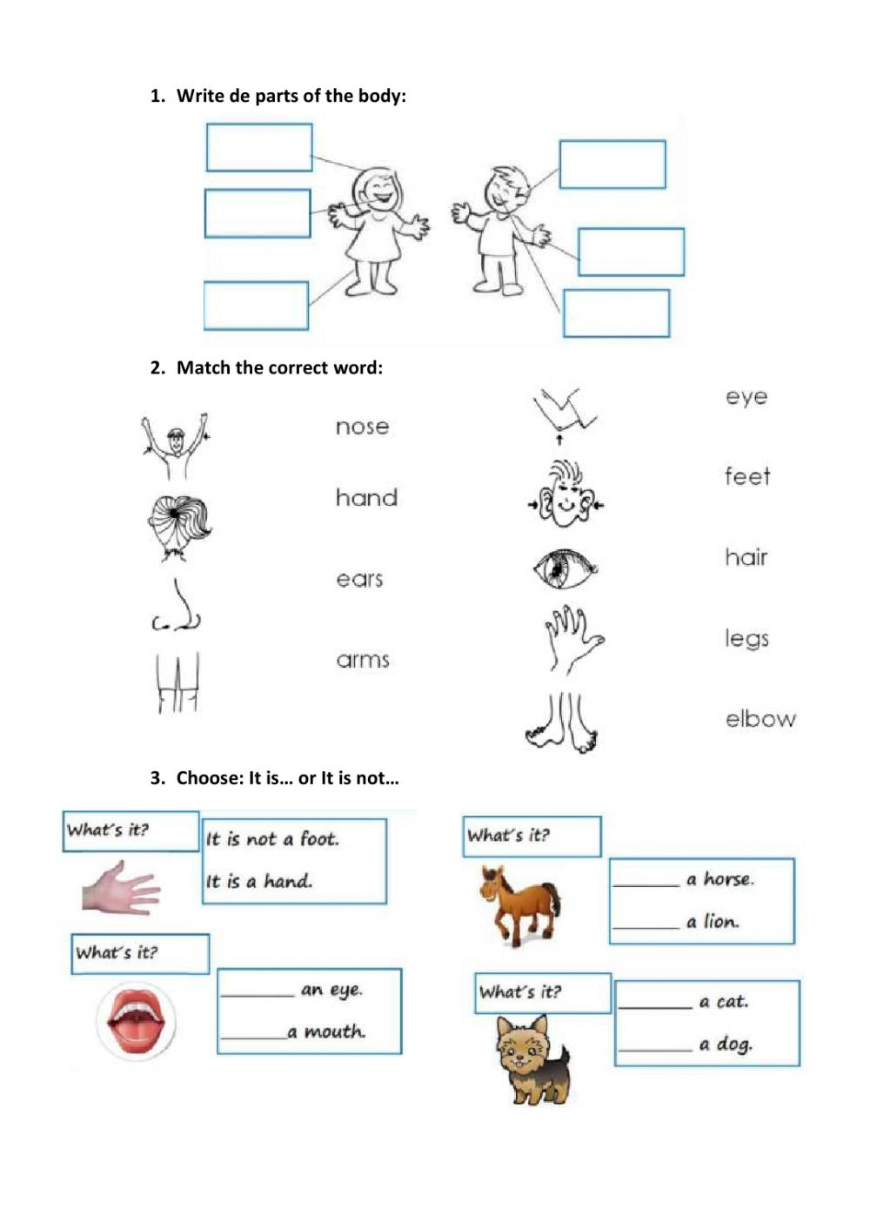

**4.-** ¿Conoce las partes de su cuerpo? Una cada imagen

con la palabra en inglés que le corresponda.

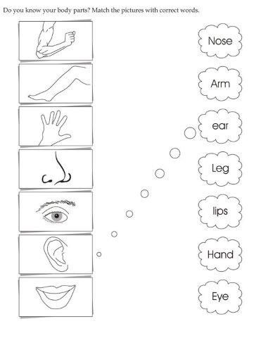

**5.-** Escriba en inglés las partes del cuerpo señaladas.

